Домашнее задание по «Сольфеджио» от 17.01, 20.01.
1) Построить 3 вида в тональности Ре мажор в восходящем и нисходящем движении. Постройте в этой тональности трезвучия с обращениями от главных ступеней (I,IV,V) письменно в тетради. Обязательно сыграйте и спойте, что получилось!

2) Повторить все изученные тональности (мажорные и минорные).
3) Построить 4 вида трезвучий от ноты «ре».
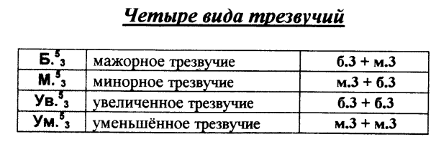
4) Постройте интервалы от указанных звуков вверх. Выполняйте задание за фортепиано. Внимательно отсчитывайте нужное количество ступеней, а также тонов и полутонов, входящих в состав интервала.
